附件2

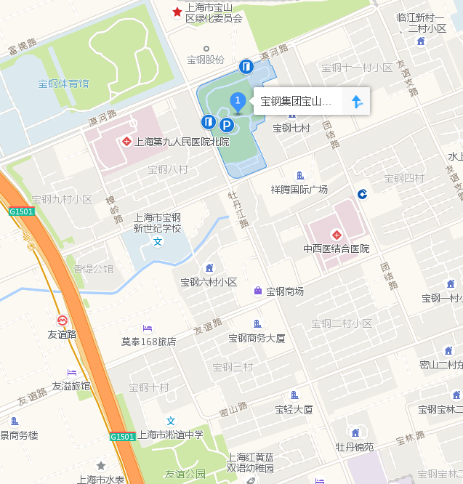
会议地点位置图

前往会场路线：
①浦东机场到宝钢集团宝山宾馆：先乘坐地铁2号线到中山公园站，再换乘3号线转到友谊路站，出地铁站后沿同济路向西北步行176米，右转沿盘古路向东步行544米，左转沿牡丹江路向西北步行197米即可到酒店。
②虹桥机场/虹桥火车站到宝钢集团宝山宾馆：先乘坐地铁2号线到中山公园站，再换乘3号线转到友谊路站，出地铁站后沿同济路向西北步行176米，右转沿盘古路向东步行544米，左转沿牡丹江路向西北步行197米即可到酒店。
③上海南站/上海火车站到宝钢集团宝山宾馆：乘坐地铁3号线到友谊路站，出地铁站后沿同济路向西北步行176米，右转沿盘古路向东步行544米，左转沿牡丹江路向西北步行197米即可到酒店。

